ПРИПРЕМА ЗА НЕПОСРЕДАН РАД СА УЧЕНИЦИМА

Предмет: ПРАВОСЛАВНА ВЕРОНАУКА

Разред: 1. (први)

Наставник Владимир Чавић, ОШ "Марија Трандафил", Ветерник

Наставна тема: Цркве сам мали део и ја
Наставна јединица: Црква као заједница љубави и пут спасења

Наставни циљеви и задаци
Образовни: упознати старозаветну причу о Ноју и знати побројати ко и шта се све нашло у Нојевој барци; успоставити сличност између Нојеве барке и храма Божијег- цркве као грађевине; успоставити сличност између заједнице људи (личности), животиња, биљака и ствари (твар) које су биле спашене у Нојевој барци са заједницом људи, животиња, биљака и ствари које бисмо понели и повели са собом на свом путу спасења- путу у царство небеско; уочити да се на том путу, на том броду може наћи и неко или нешто што ми мање волимо, али га неко други воли и воли га Бог;
Васпитни: уочити да кроз љубав према некоме и нечему, тај неко или нешто постаје посебан и вредан; уочити да од оног кога и оног што заволимо зависи и наше постојање, да с њим желимо све да делимо; разликовати добре од лоших људских особина; развити осећај за потребе другог, оног кога волимо; развијати осећај заједништва и саборности ; стално развијање свести о великој и свеобухватној љубави Божијој за све људе и његовом настојању да се људи поправе и буду што бољи;
Функционални: разликовати цркву као грађевину- храм од Цркве као заједнице људи и свега створеног на путу до спасења, до царства Божијег; развијати практичне вештине савијања, лепљења, писања ситних слова и цртежа.
Естетски: уочити људску потребу да оно што намењује Богу буде што лепше и величанственије; развијање жеље да и ми кад се обраћамо и говоримо Богу, као и било шта друго да радимо у животу, тежимо да то буде што лепше и савршениje.

Методе : разговор и објашњења, демонстрација и поређење, индивидуални рад,
практични радови, интерактивно учење, домаћи задатак
Време: 90 минута (2 одвојена школска часа)
Наставна средства: Радна свеска и уџбеник; илустрације Нојеве барке и храма; лист хартије,
бојице, лепак, маказе; срца са преградама у која се уцртавају или уписују имена онога кога волимо и шта волимо; велика барка која подсећа на цркву коју вероучитељ прави за свако одељење и на коју се лепе мале барке са срцадима сваког ученика појединачно; касета дечијих песмица о љубави "Песме за децу и одрасле" Драгана Којовића Које.
Праћење и оцењивање: посматрање; вођење белешки о редовном доношењу прибора;
ученички радови; учешће и понашање за време заједничке молитве;

1. час (45 минута)

Час почиње заједничком молитвом "Оче наш".
У уводном делу часа разговорамо о љубави – кога и шта све волимо: које људе, коју храну, које животиње, боје, играчке, послове, предмете... Питањем зашто нешто или неког волимо покушавамо да добијемо образложење о корисности или пореклу неког предмета, лепоти нечега или неког, нечијој доброти, нашој бризи за неког или нешто. У разговору акценат ставити на љубав према ближњима. Разговор проблематизујемо тако што питамо децу шта и кога воли онај кога ми волимо и да ли волимо исте ствари, бића, храну, појаве... као и ти људи које волимо. Навести децу да објасне зашто неког воле и шта чине за оне које воле да би постала свесна да је љубав узајамно давање. Шта се дешава када неко погреши према нама? Зашто му опростимо?
У средишњем делу часа деци се поделе срца од хартије, ишпартана и подељена на мале квадратиће и захтева од њих да у пољима унутар срца нацртају и обоје шта све воле и кога све воле. Док цртају може им се пустити дечија музика (Песме за децу и одрасле, Драган Којовић Која).

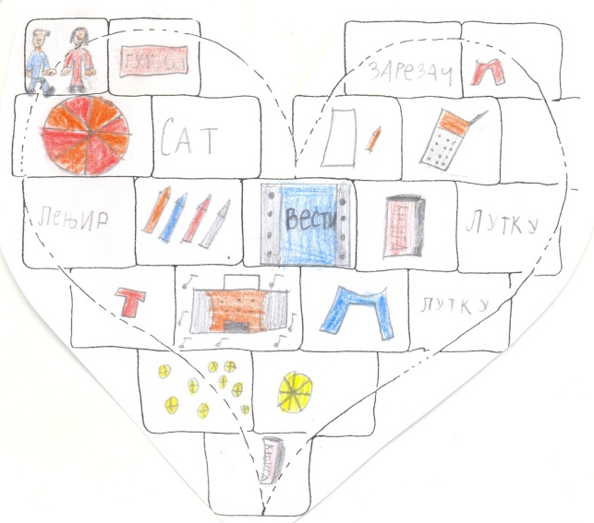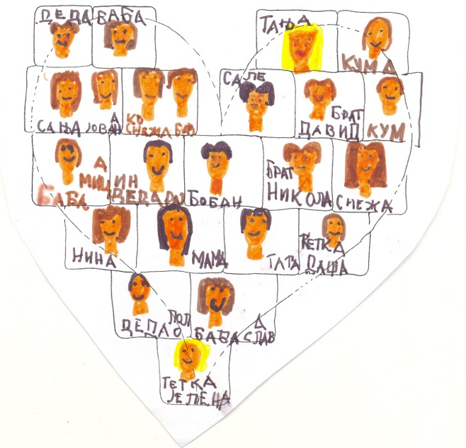

У завршном делу часа деца слободно излажу своје радове и гледају шта су други нацртали. Вероучитељ скреће дечију пажњу на различите ствари и бића у преградама различите деце.

Неко воли пса, а неко га се боји и не воли га. Шта ће чинити онај који не воли пса, али воли његовог власника зато што му је то најбољи друг? Како ће он свом другу показати да га ипак воли без обзира што не воли његовог пса? Или, други пример: неко не воли пицу, али његов друг воли. Шта ће му спремити кад му дође друг у госте? Објаснити деци да се та реч зове пожртвованост и да увек прати љубав. Срца се одлажу у учионицу или их носе кући, а вероучитељ напомиње да их сачувају јер ће следећи час наставити причу о љубави.

Час се завршава молитвом Богородице Дјево.

2. час (45 минута)

Час почиње молитвом Оче наш.
У уводном делу часа, одржавши обећање са претходног часа да ће наставити причу о љубави, вероучитељ одмах поставља проблемски задатак пред децу: Да ли нас они који нас воле понекад кажњавају и зашто? Како знамо да нас они воле и после казне. Наведите пример. Које су то наше особине због чега су нас родитељи казнили? Јесу ли оне добре или лоше, да ли је то опасно за нас?

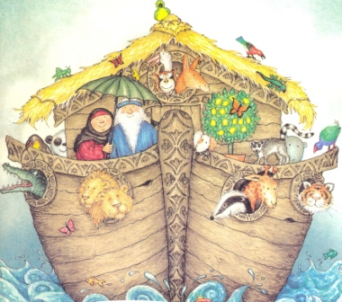
Дечије одговоре вероучитељ повезује са сличном библијском ситуацијом и исприча им старозаветну причу о потопу када су људи имали само лоше особине, нису били добри и сасвим су заборавили Бога. Богу је било јако жао што су се људска срца искварила и покајао се што је створио људе, па је решио да целу земљу потопи. Али, постојао је један човек који је био добар и звао се Ноје. Навести затим децу да наведу које су то добре особине које је Ноје могао да има. Зато је Бог решио да њега и његову породицу спасе, а остале зле људе да потопи. Причу о грађењу барке поткрепити илустрацијама Нојеве барке са пртљагом у барци, наводећи децу да се сете што више ситница које је Ноје ставио у барку, да размисле зашто је Бог рекао Ноју да стави у барку од свих животиња по један пар: мушко и женско; зашто да понесе семење свих биљака за које је знао. Након заустављања кише коју је Бог послао на земљу, Ноје је из барке пустио голубицу и кад се она вратила са гранчицом у кљуну, Ноје и његова породица су се веселили. Питати децу зашто су се толико обрадовали, шта је та гранчица значила. Причу закључити тиме да су се на копну поново размножиле све биљке и животиње и људи. Само, сада су Нојеви потомци (деца, унучад, праунучад...) били добри.
У средишњем делу часа од листа хартије правимо барку (чамац) савијањем хартије. Пошто сви направе чамац (они вештији ће помоћи мање вештима), деца ће ставити свој ''пртљаг'' са срца исцртаног на претходном часу у своју барку.

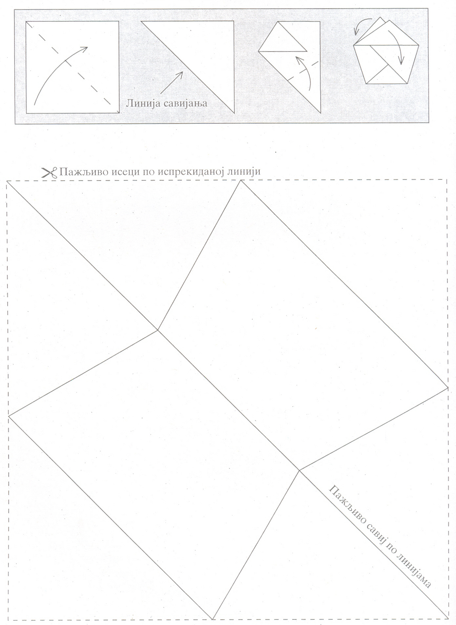

У завршном делу часа вероучитељ износи велики брод од картона који подсећа на цркву (може да га направи или да покаже цртеж) и тражи да деца виде и наведу сличност између њихових малих чамчића и великог брода; затим, да уоче на шта их велики брод подсећа (на храм). Шта тај храм све садржи, ко и шта се све на њему затекло? Уз помоћ вероучитеља изводе закључак да црква није само грађевина, него све оно што ми волимо и кога волимо, а с нама су и сви други људи који такође неког и нешто воле. На броду има места за сваког - и за она бића које можда неко не воли, али нам неће ништа нажао учинити јер Бог брине да на броду сви буду безбедни. Деци кажемо да је капетан тог брода – Цркве Исус Христос Од деце се затим тражи да кажу шта мисле куда путује тај брод који је уствари Црква. Вероучитељ их наводи да се сете како је Нојева барка путовала према његовом спасењу и да размисле где је наше спасење. Ко то воли све људе? Како се зове царство Бога Оца? На крају часа вероучитеа на великом броду исписује: БАРКА ЗА ЦАРСТВО НЕБЕСКО (БОЖИЈЕ) и објашњава да смо ми сваки дан на невидљивом, тајанственом путовању према Богу заједно са свим осталим људима и тварима који чине Цркву. Деца исто записују на своје барке спасења. Мале дечије барке могу да се прикаче на велику барку, ако вероучитељ тако замислио и ако се деци допада, а могу да се залепе у свеску.

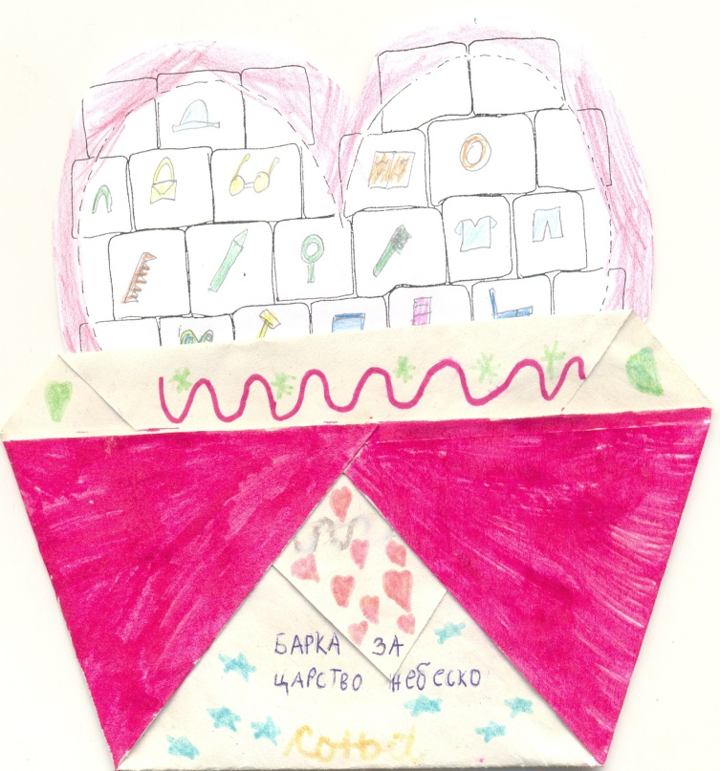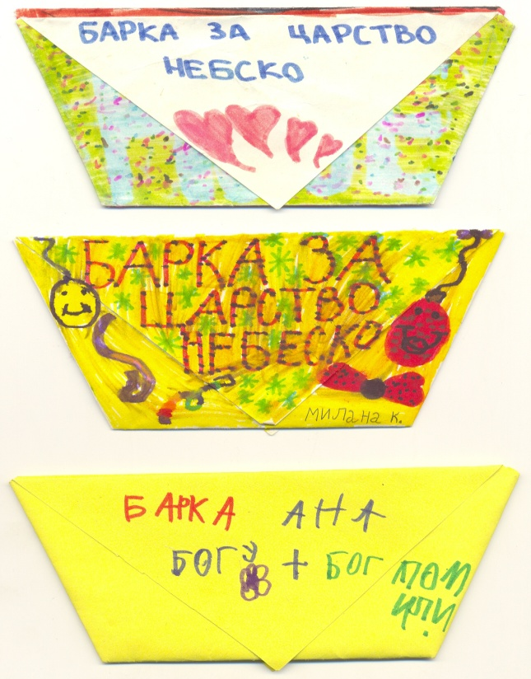

Час се завршава молитвом Богородице Дјево.

Литература: "Тајанствено путовање", Анастасија и Ненад Илић
"Радна свеска за веронауку за 1. разред", Ненад Марковић
"Црквени словар - Православни Катихизис за 1. разред" Игњатије Мидић
"Буквар Православља - приручник за прву годину учења"
"Православна читанка", Радиша Јовановић
"Библија за децу" (у 365 прича)

Прилози:- барка - чамац савијена од листа хартије
- срце од хартије са преградама у које се уцртавају или уписују бића и твар коју деца
- илустрација Нојеве барке

